我校商学院与日本多摩大学合作项目

2017年7月至2月，上海东海职业技术学院商学院组织18名学生赴日本东京都进行了为期10天的交流学习。交流项目总结如下：

一、项目背景
2016年日本多摩大学与上海东海职业技术学院签订了两校的友好合作协议。期间，中日双方的领导和教师互访数次。上海东海职业技术学院商学院学生与日本多摩大学达成学分互认，他们都将分批赴日留学。
为了充分利用合作学校的资源，东海学院经与多摩大学协商，预科班学员可通过赴日短期学习完成硕士预科班的部分学分。开展这一项目目的是为了加强留学生的中日交流，更快的适应将来的留学生活和环境。
通过10天与日本师生一起生活和学习，师生们不仅领略了日本秀丽的自然风光，了解和感悟到了日本的文化、风俗，学习了地道的日语，同时也加深了对日本大学多媒体教育的了解和理解。7月6日项校长等校领导访问多摩大学，对学生们表示了亲切的慰问。此次交流访问中也增进了中日人民的友谊，加强了中外学校之间的友好关系，结交了更多的海外朋友。尽管旅途遥远，但收获是巨大的。全体师生于7月11日日顺利返回上海，整个交流活动圆满结束。
本次交流学习的内容主要由以下四部分组成：
1.专业介绍。由多摩大学巴特尔老师承担。向大家讲解专业知识，开拓学生眼界，感受日本独特的教学氛围，提前感受国外课堂。
2.语言培训。由多摩大学教师承担；老师们生动幽默的课堂氛围，极大的提高了学生的学习积极性。
3.文化体验。选择日本有代表性的自然景点，感受日本最纯正的大自然的神奇。进行茶道、和服试穿等文化体验，感受日本文化中最有魅力的部分，增进学生对日本的理解。
4.师生交流。双方学生就各国特色文化、饮食进行了发表，不仅弘扬了本国文化，而且了解了他国文化。

二、项目实施情况
序号 | 事项 | 时间 | 具体要求
1 | 申请项目 | 4月24日—5月4日 | 系部根据学校上海市高校学生海外学习、实习项目要求进行申请、立项。
2 | 宣传 | 5月4日—5月20日 | 学院针对本次赴日短期访学项目向学生开展宣传
3 | 报名 | 5月21日—5月25日 | 符合条件的学生按要求到系部办公室登记报名，并领取报名所需材料清单，开始准备工作。
4 | 准备资料 | 4月10日—6月10日 | 学生按照所需材料清单进行材料准备。
5 | 办理签证 | 6月18日—6月22日 | 学生及带队老师根据材料清单准备所需材料，并按照顺序装订好，纸质版一份，电子版一份，统一办理。
6 | 行前教育 | 6月26日 | 针对出行安全、纪律、注意事项进行行前教育，要求全员参加。
7 | 回国总结 | 回国后两周内 | 按照要求每人提交感想文一份。

- 经费使用情况
 | 项目 | 人民币（元）
1 | 东海学院团员机票（3300*9） | 29700
2 | 度内酒店住宿费（华盛顿酒店） | 18144
3 | 多摩市酒店住宿（微笑酒店） | 21263
4 | 日本国内租车费（5次） | 21400
5 | 国际汇款手续费（2次） | 167
6 | 地接人员津贴费 | 2700
7 | 境外旅行社咨询费 | 8222
8 | 导游费 | 1575
9 | 电影费用（2000*9） | 1134
10 | 东海学院团员签证费 | 5400
11 | 聚餐餐费（2次） | 3780
12 | 海外保险（170*9） | 1530
13 | 机场大巴费（2800*9） | 1570
14 | 移动WIFI（5台） | 500
15 | 旅行社服务费 | 7980
16 | 洗衣费（洗、熨） | 54
共计 |  | 125119

参与本次项目人数总计9人，其中学生7人，教师2人。其中学生每人自费11000元，共计77000元。

- 日本语言课堂的教学模式
1、讲授模式
日本的讲授模式与我国并不一样，我们主要是以教师为主。在有限的时间内完成精读、泛读及大量讲解练习。精读课无法摆脱以句子练习为基本单位，课堂约 50分钟成为教师一人的说教， 因受时间限制往往忽视了篇章结构分析以及修辞手段和句法结构表现等功能， 进行更深层次的内容分析是根本不可能的。这种教学模式影响了学生实际语言运用能力的提高 。课堂上学生只是被动的记笔记接受知识，取代了教师和学生之间在教学过程中应有的感情共鸣及交流。这种单一的课堂教学模式显然不适应现在形势的发展，日本基本不采取这种授课方式 。在特殊的情况下，比如：人数多、规模大，无法分成小课堂时，教学内容多半为介绍歌舞伎、插花表演、语言学讲座、日本生活特点等。而我们的教学过程基本采取的灌输式的教学方法，否定了学生的认知因素，只是被动的传授，使学生的情绪受到阻碍，收不到预期效果。
- 交流模式
交流模式的具体类型并不是千篇一律的，而是在相互交流的次数和时间安排上有很大的不同。传统的课堂讲学是以教师为中心，而这种交流模式的课堂教学，是有意识地安排学生参与到整个教学活动中去，学生和教师之间以及学生之间进行大量的语言交流。这类教学最典型的做法是教学活动以学生为中心，学生自始至终参加日语教学实践，形式也是多样化的。有时以活动小组进行交流活动，有时是课堂辩论，即兴演讲或情景绘画等。这种模式使所有的学习者都能积极参加整个教学的全过程。教师和学生起到的作用不明显，教学只起着组织和协作的调动作用，具体过程靠学生自己来完成。在语言交流过程结束后，再逐次的分析，提出问题的症结所在，这样及时地反馈信息，学生就能认识自己的语言错误，课后再听其他同学的评论。根据直接或间接的反应问题，及时了解自己的学习效果，做到教学重点得到巩固、强化，难点得到真正突破。对教学过程进行最优化的调节和控制，有利于教学质量和教学能力的提高。这类模式的前提是小规模的，有
足够的时间让学生去交流 。
3、可变能力模式
这种模式，即不再把课堂教授作为训练学生语言技能的主要手段，而用来激励学生的学习兴趣，使他们的进取心得以发挥。以借助现代化的教育技术媒介——摄像机、 录音机、电子计算机、文字处理机等让学生有机结合的教学活动。有时使用闭路电视，教师在电视上授课，让学生在课堂上把遇到的难点以及不懂的句子，以书面形式报告给教师。教师归纳后，在下一节课中讲解、回答。这种教学模式也叫书面口头交流方式。每次授课后，教告诉学生下课的学习任务及应掌握的语言技巧，以保证教学计划的如期进行。其次，让学生掌握教学中的语言功能，让课堂中的既定性和随机性巧妙地结合起来。教师可根据学生的情况进行辅导或提供咨询服务。可变能力模式教学提倡一种有师生共同参与，听说共存的双边可变模式。

- 访学活动对今后教学的启发
1、教学全方位改革
第二外语日语教学改革应该是全方位的，包括逐步建立新的教学方针和体系、对教学对象与所要达到的目标进行重新调整和定位、不断更新教材的内容与形式、加速实现教学手段与设备的现代化、在制定教学方案时应注重新视点、不断探索进行考核测试和评估学习效果的新方法以及加强对教师进行定期培训等方方面面的内容。其中至关重要的是应该注意把改革的重点落实在课堂教学这个主要环节上去。课堂教学是改革的关键, 所有一切措施都是为达到提高教学质量这个根本目的服务的。我们必须努力把课堂教学搞上去,使学生真正感到学有所得,学有所乐,实际达到预期的效果,只有这样才能证实我们的教学改革是有成效的。
- 教学重心向口语和听力转移
为了使学生能够更好地适应社会的需求,现在外语教学的重心正逐渐向口语和听力方面转移。最近教育部明确指示在高考和研究生入学考试时要在外语测试中增加口试和听力测试的内容就是一个佐证。此外,许多用人单位(尤其是外国企业、中外合资企业或涉外单位)在录用员工时,越来越重视求职人员的外语素质和水平。具有一定的外语语言交际能力正在逐渐成为仅次于学历和专业知识的人才录用条件。
- 调动学生学习积极性
商学院的学生日语以零起点为多。从教育心理学的角度分析,这些学生在考入大学之前就已经学过六年英语。然而 ,他们在听、说方面似乎并没有什么优势。如果在学习日语时能够在短时期内达到可以进行简单听说的程度 ,那么,在学生的心理上势必会产生充实的成就感。这种成就感对于进一步激发学生的学习热情 ,调动学生学习日语的积极性可以起到十分重要的促进作用。例如可在语音阶段严格把关,在注意发音的指导与训练的同时,导入课堂用语和日常寒暄用语的练习。开始时宁可将进度放慢一些 ,也要把基础打好。这样做的结果可以增强学生说日语的信心和兴趣。

六、下一步打算
在经费预算合理的情况下，我学院愿继续开展中日校际间的交流互访活动，不仅用以增强学生学习外语和专业知识的自信心，也用以提升商学院办学品质，为学生做出更长远的打算。

为期10天的访学交流，对学生而言是短暂的，影响是深远的。学生不仅开阔了眼界，领略到了日本的风土民情，而且还深入了解了并感受到了日本教学的不同。而对出访教师而言，这也是一次难得的机会与国外同行交流沟通。
更重要的是通过此次东海学院商学院与多摩大学之间的合作不但加强了两校之间的合作关系，而且也为东海学院国际办学模式提供了一条良性发展的道路。感谢东海学院提供的经费资助；感谢多摩大学为本次及访学活动提供的各种学习、生活条件。

学生赴日短期学习交流项目剪影
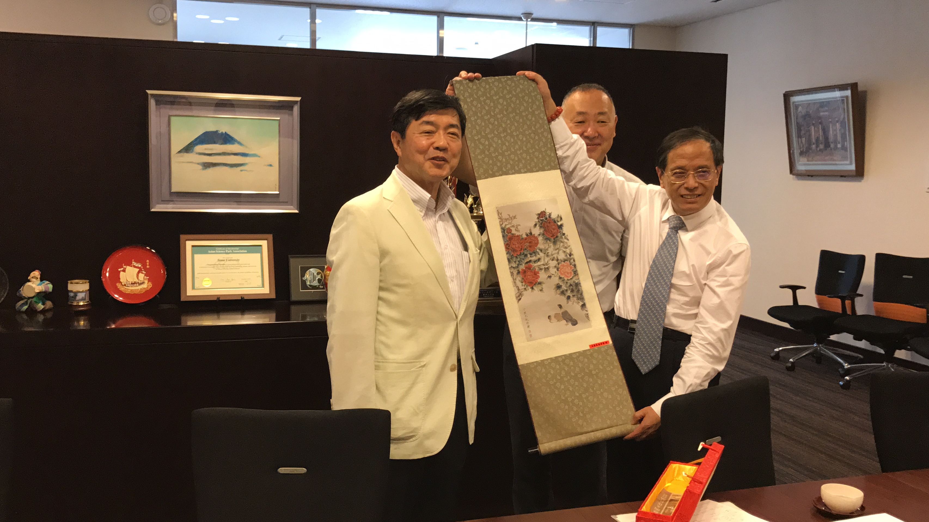
2017年7月6日 双方校长互赠礼物

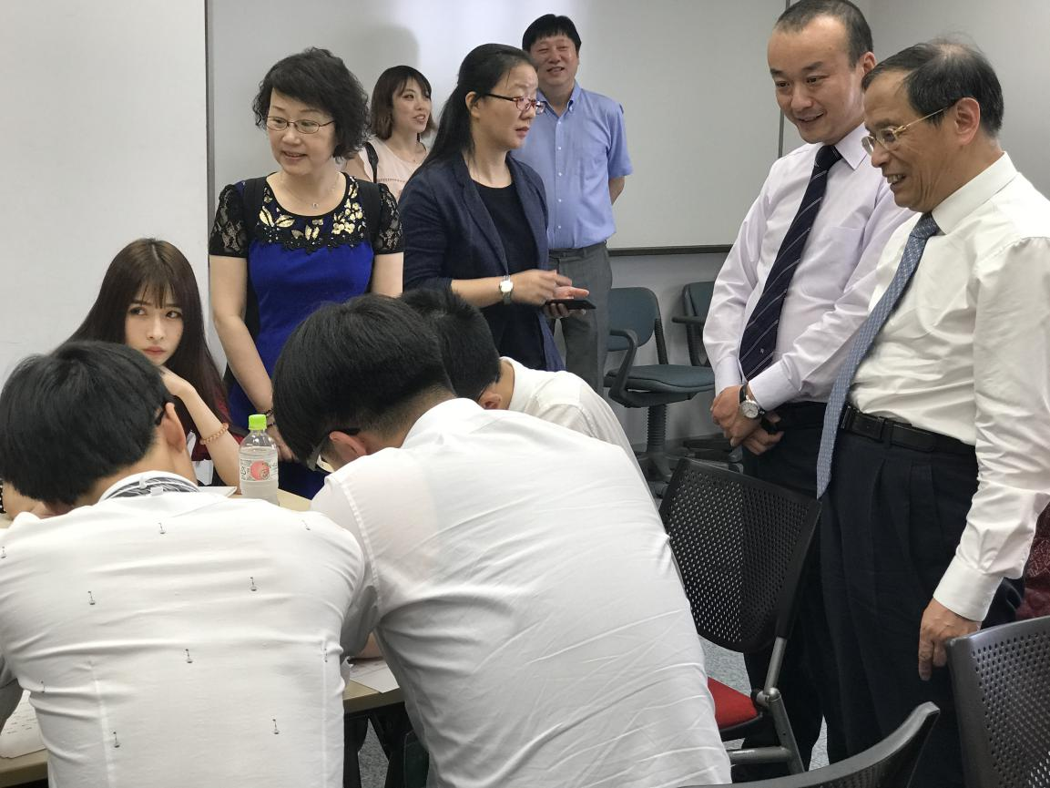
2017年7月6日 项校长等校领导关心学生学习情况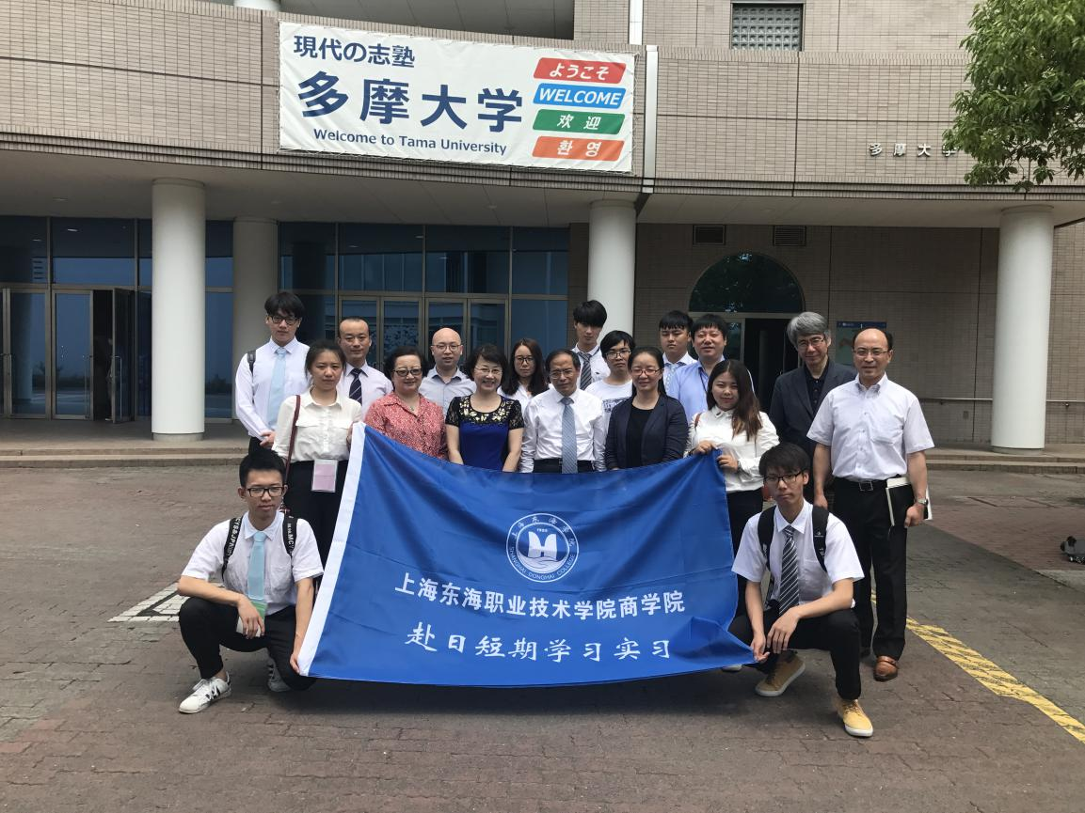
2017年7月6日 来访校领导与师生合影

赴日访学时间安排表及相关事项安排

一、时间日程安排
日期 | 上午 | 下午 | 晚上 | 备注
7月2日（星期日） | 机场集合，乘坐航班飞往日本 | 接机，前往多摩市住宿酒店 | 安排晚餐 | 配车接机

日期 | 上午 | 下午 | 晚上 | 备注
7月3日（星期一） | 9:00：酒店大堂集合  10:40-12:10 初级日语课程 | 13:00 多摩大学欢迎会  14:00多摩大学说明会，校内参观 | 文化交流会准备 | 早餐包含在房费内，午餐及晚餐自理，其中午餐在多摩大学食堂内吃。

日期 | 上午 | 下午 | 晚上 | 备注
7月4日（星期二） | 9:00-10：30多摩大学讲义课  10:40-12:10 多摩大学讲义课 | 13:00-14:30 多摩大学讲义课，下课后直接去多摩中心。 | 19:00PM 多摩中心，日本电影鉴赏 | 早餐包含在房费内，午餐及晚餐自理，其中午餐在多摩大学食堂内吃。晚餐在多摩中心解决。
日期 | 上午 | 下午 | 晚上 | 备注
7月5日（星期三） | 9:00-10:30多摩大学讲义课10:40-12:10 多摩大学讲义课 | 13:00-14:30多摩大学校研讨会（交流会）  15:00 日本文化体验（浴衣等） | 日语预复习 | 早餐包含在房费内，午餐及晚餐自理，其中午餐在多摩大学食堂内吃。

日期 | 上午 | 下午 | 晚上 | 备注
7月6日（星期四） | 10:40—12:10：初级日语 | 13:00-14:30 中级日语  16:00 多摩大学校研讨会（茶道等） | 见学体验总结 | 早餐包含在房费内，午餐及晚餐自理，其中午餐在多摩大学食堂内吃。

日期 | 上午 | 下午 | 晚上 | 备注
7月7日（星期五） | 9:00：酒店大堂退房集合10:40-12:10 多摩大学讲义课 | 12:00: 多摩大学欢送会  15:00 企业参观访问 | 入住东京都内酒店 | 配车，早餐包含在房费内，午餐及晚餐自理。

日期 | 上午 | 下午 | 晚上 | 备注
7月8日（星期六） | 8:00AM：酒店大堂集合，前往皇居和二重桥。10:00AM：从皇居和二重桥出发，前往浅草寺 | 13:00PM：从浅草寺出发前往明治神宫，15:00PM：登东京都市厅眺望东京 | 小组讨论 | 配车及导游，早餐包含在房费内，午餐及晚餐自理。午餐在浅草寺周边品尝日本著名的一蘭拉面。

日期 | 上午 | 下午 | 晚上 | 备注
7月9日（星期日） | 日本商业运营模式考察 | 日本商业运营模式考察 | 考察总结 | 早餐包含在房费内，午餐及晚餐自理。

日期 | 上午 | 下午 | 晚上 | 备注
7月10日（星期一） | 9:30AM：酒店大堂集合出发，前往早稻田大学参观 | 13:00PM：从早稻田大学出发，前往庆应大学参观。15:30PM从庆应大学出发，前往行知学园 | 聚餐（烤肉自助） | 配车，早餐包含在房费内，午餐在早稻田大学食堂内完成，晚餐统一安排。

日期 | 上午 | 下午 | 晚上 | 备注
7月11日（星期二） | 整理行李，11:00AM开始办理退房手续 | 送机，乘坐航班返回上海 | 现地解散 | 机场大巴，早餐包含在房费内，午餐及晚餐自理。

姓名 | 职务 | 工作职责
李庆华 | 专业负责人 | 项目整体协调，与日方沟通联系，协调学生在日期间的生活、学习、思想工作。
冬梅 | 教师 | 带队老师，翻译，协调学生在日期间的生活、学习、思想工作。

赴日短期学习交流日方邀请函

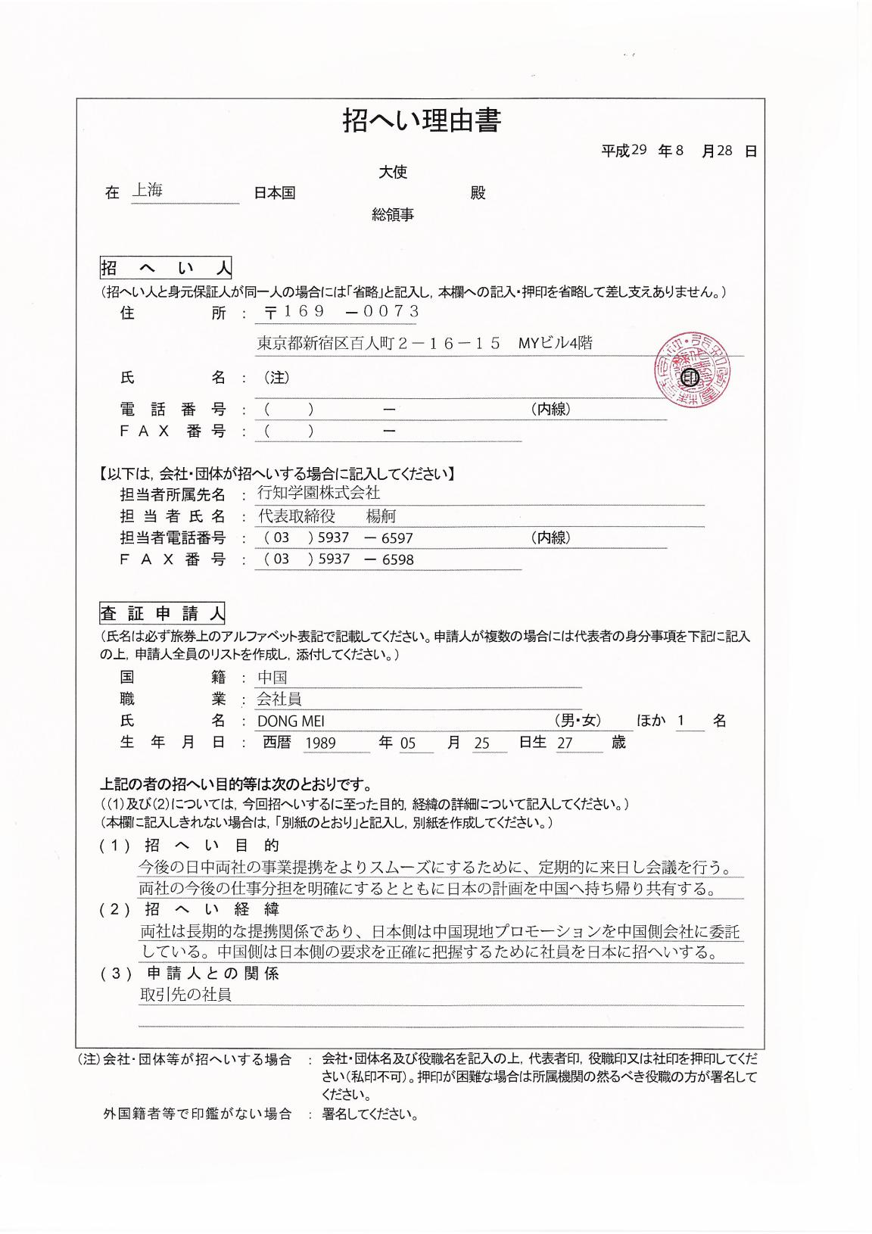

学生学习报告精选

短期赴日访学学习报告
左纯
“一期一会”是日本茶道用语，一期表示人的一生，一会则意味着仅有一次的相会，要珍惜每一次相遇的机会才好啊。盛夏如期而至，李庆华老师和冬梅老师带领商学院部分学生踏上去日本参观学习的旅程。
没有滤镜的日本像电影中那样干净清新，矮矮小小的房子整齐排列着，不时穿插着参差不齐的旧电线，画面朴素又清凉。慢慢走过天桥，慢慢走过老街，低声细语的谈吐，井然有序的布局。
多摩的阳光很好，多摩大学的巴特尔老师亲切负责，学生们热情真诚，让我们体验了中日不一样的大学生活。
白色校服，成群结队或结伴同行，扎着马尾或齐肩短发的日本女孩儿可爱且明朗，在贩卖机旁喝着饮料水聊天，微风里藏着笑意，每一丝空气都变得清甜了。
日本公民遵守秩序，喜欢安静，安分守己，勤勤恳恳。大部分日本人待人接物大方得体，走在路上的学生没有嬉戏打闹，没有大声喧哗。素养和礼仪都我们值得学习。
有幸去到日本有名的神社——明治神宫参观。在前往神社祭拜前，有一净水池，池上备有水勺。游客先在净水池中洗手，再用竹勺在池水中取水，用手掌接水漱口。神社中庭祈愿处，填写自己的祈愿文后可放进木箱，也可挂在墙上。今天恰巧见到日本本地人在此结婚，和国内结婚习俗截然不同，举办着与数百年前相同的婚礼仪式，高楼林立的街区里依旧能看见身着和服走进神社的老人。
东京这座城市所呈现的光怪陆离和与众不同非其他地方可以比拟，它充满了时代感，有着最前沿的建筑设计，最流行的时尚潮流，却又完整的保留了日本传统文化的精髓。
铁板烧、宇治抹茶、一兰拉面、草莓大福、炭火烤肉、稻荷寿司、咖喱猪排饭……东京当地餐厅店面虽小，但店内装饰和菜单摆盘都十分精致。
整齐的矮房，郁葱的树林，黛青色的山，足下干净的土地，路边的小野花，清新到吸进气管感到有些暖意的空气，这大概就是向往的生活吧。
十天日本的旅程结束了，非常感谢李庆华老师、冬梅老师和同行同学的照顾与包容。感谢遇见。
与其说“一期一会”，我更喜欢“一得永得”。
本当に有難う御座います。
2017/8/21
短期赴日游学感想
董敏
为期十天的短期交流学习眨眼间就结束了，刚到日本的时候心中有着无限的遐想与好奇，怀着对日本这个国家的期待一大早就醒来，奔赴机场汇合。飞了2个小时的飞机到了东京。

都说日本人民素质非常的高，果然不一样，从机场的环境和氛围就可以看出其国家的教养，机场安静整洁，每一位机场人员都笑迎大家，很快我们就办好入境手续，我们的第一站出发去日本多摩市的多摩大学；既然已经来到日本就要入乡随俗，讲文明懂礼貌。一路上看着日本的风景真的超级舒心，天空很蓝，地上一个垃圾也没有，国外的车道从左开，刚开始还有点不习惯勒~路途虽然有些远但是我们还是到了~住好酒店准备去吃猪排饭~对于吃货而言，总是开心的。
那天下午我们像是把整个餐馆包了餐馆全是我们的人，餐馆的布局很精小，一整张大桌子用玻璃隔了起来，我想应该是为了避免对方吃东西迸溅到其桌子上而造成的尴尬，听说日本人吃东西都很讲究，不剩饭而且分量都很小，可实际并不是，感觉我并没有全部吃完，明明已经很饿，我居然第一次成了剩饭的孩子。

多摩市的夜晚很美，很安逸，像是小乡镇远离了城市的喧嚣，到了国外睡眠质量也变好了。
第二天我们改乘坐校车去学校，尝试日本上课的方式体验第一节的日语课程毫无日语基础的我居然学会了用日语说我的名字，这个日语老师真的非常认真，且执着在一遍说不会的前提下会教学生和她一起读两遍甚至三遍以上目的就是希望好好能把日语基础到牢固，即便她不懂汉语但是也会用肢体语言笔画着教学以及用笔在纸上给我们写出来，她对于学生的热情耐心真的让我佩服。佩服于她的认真，爱岗，敬业。

接下来让我印象深刻的便是水胜老师和多摩校长的课程，水胜老师以前在上海留学过，会说一些普通的汉语偶尔还会说上海方言，他是个很幽默的老师，也很热心！他的课上相对来说比较自由开放一些，听着他讲的课不会感到瞌睡，就连平时瞌睡的人也很清醒即便我们真的一句都听不懂老师在讲什么......而相对于水胜老师多摩校长的课就会显得严肃认真许多但是那天因为有巴特老师的翻译所以才显得不是那么乏味，听说只要能用图表做数据分析的同学以后都有大作为哦~所以大家应该要想想学习的重要性了吧。
多摩学习的七天其实并不漫长我们也了解到了很多日本和服、茶道的文化，以及参观了 三得利啤酒的制造酿造生产包装过程和日本学生也有一定方面的交流，交流着本国的特色也更多的希望日本的学生来我们上海体验上海这个大都市的文化不仅是上海文化乃至中国文化的博大精深才对。
相聚总有离开，虽然心里挺恋恋不舍但是还是要前往下一座城市东京，去参观浅草寺、明治神宫、等旅游景点，尝遍特色美食。以及去见识当地的海鲜交易筑地市场，最后一项莫过于购物，日本的化妆品药妆真的非常便宜也非常好用，多买点送给父母也是很不错的选择，最后我想说本次的10天日本短期交流学习因为一路来有我们互相的照顾才会如此的顺利，也因为商学院这个大家族的团结旅途中才能如此愉快，更要感谢商学院给我们一次锻炼的机会见识了不同国家的文化底蕴，让我们的经验更加丰富。
这一路心里有太多想说的没有说出口，有惊喜、有收获、有感恩！！！
2017/8/25
短期赴日游学感想
张宇

7月2日，我带着行李，准备前往机场与同学和老师汇合。等待着我的是为期十天的日本夏令营活动。真是让人又兴奋又紧张。
到达浦东机场航站楼，看着那一架架大大的飞机，着实兴奋。毕竟，国内旅游都没有过几次，这次居然要出国旅游了。
经过了几小时的飞行之后，我们重新回到陆地，感受到了东京一个“暖暖”的怀抱。日本的环境可真是好呀！
之后，我们又经历一个小时的路程，从成天机场到达东京多摩市，找到了我们入住的酒店。没想到的是日本的酒店居然会那么小。小小的房间，小小的厕所，小小的浴缸。真的都好小啊！不过，第一天晚上，我品味到了超级好吃的咖喱猪排饭，还有软绵绵的大床。
O(∩_∩)O
第二天早晨，我们乘坐着多摩大学的校车前往多摩大学，上了一堂日语课。日本的老师真的非常的热心、认真，还有热情的学生会为我们举行了一场欢迎会，进到多摩大学的食堂时，我深觉东海的食堂是有多么的大。在学生会的热情款待下，我们度过了短暂的午休时间，参加了后续几位老师的课程，还参观了多摩大学的校舍。
在多摩大学的几天时间里，我们参加了各种老师的课程讲解，听了各种各样的课，体验到了许多的上课模式。老师们都十分的认真、投入，上课十分的有激情，可是，太快了！听课的我们一头雾水。唯有xx老师让我记忆犹新，他平时带着我们上课，带着我们参观，带着我们吃，他不仅会说普通话，他还会说上海话，老可爱了呢，红烧肉可是他的最爱。之后他来上海一定带他去吃。
在多摩市的这几天里，我们去多摩中心看了日本电影，吃了回旋寿司；参观了三得利公司，目睹了啤酒的全部生产过程，还有幸喝了几杯；还体验了日本的和服，欣赏了日本的茶道。其中，我们还与东海的校长和院长一同吃了一顿午餐。
时间很快就过去了，我们不得不准备前往下一个地方，虽然和多摩的小伙伴分别有些不舍，但是想到后面几天是我们玩耍的时间，心里不经兴奋起来。坐着专车，我们前往东京都台场酒店。
之后，我们参观了皇居、浅草寺、明治神宫、东京都厅等地方。在那些地方，我们进行了洗礼，尝试了一次祈祷，进行了许愿。有幸的是碰巧我们遇到了日本的结婚仪式，那么热的天要穿那样的衣服，我不经感慨。目睹完婚礼的一切之后，我们逛了一会小街，发现了许多稀奇古怪的东西，还和漂亮的日本小姐姐进行了合照。不仅参观了这些，我们还去了日本著名的早稻田大学、明治大学和行知学园，参观了每个学校的各个角落，目睹了日本顶尖的大学之间的竞争。小姐姐小哥哥们在大太阳下为自己学校加油打气，真的很棒！
还不止这些哦。对于一个对日本、对日本动漫比较感兴趣的我来说这还不够哦。每天团队活动完了之后我就和我的小伙伴冲向我们的目的地。新宿！池袋！银座！秋叶原！！！一直在动漫中看到秋叶原，终于自己也能去一趟啦。刚出电车站，到处都是人，看着路上，建筑上到处都是动漫人物。我都安奈不住自己的心情。不逛不知道，一逛真是吓一跳。秋叶原那是真的打呀，要不是我们用只会些皮毛的日语向店员问路得到一张地图，恐怕兜几天都不一定兜得完。一路的女仆小姐姐，满店的动漫周边，要不是时间不足，真是恨不得每一家都逛一遍。
短短的十天，不只是玩了十天，而是学习了十天。日本虽然地小人多，但是环境很好，交通秩序很好，路人也非常的热心善良。如果有机会，还是想去日本多待几天。
短期赴日游学感想
张文扬
今年暑假，学校举办了暑期日本游学的夏利营，进行对日本多摩大学的交流项目。 虽是短暂的10天，从开始报名、材料的准备和递交到护照和签证的办理，花费了大量的时间。终于我们在7月2号的时候，做上了前往日本的飞机。
第一次出国，内心难免有些小激动。当飞机盘旋在成田机场上空时总觉得有点不可思议，仅仅6小时的飞行就离开了祖国到达了日本。就这样，我开始了新的生活、学习及文化体验。
在日本期间我们与多摩大学学生一起上课，进行了许多交流活动。在上课时，我发现学生们没人都配了一台笔记本电脑，老师上课时把要上课的内容发给同学们，让同学们看的更加的方便。在大学期间我们进行了日本文化的体验，我们进行了穿浴衣的活动，看似简单的浴衣，实际上穿起来十分的复杂，第一次穿的人根本就不知道怎么穿，听说这还是简化版，真正的浴衣穿起来就起码要一两小时。在交流期间，我们还去了日本的三得利工厂进行参观
，看啤酒一步一步的从原材料变成我们餐桌上的饮品，感觉到十分的不可思议。
在多摩大学交流结束后，我们参观了日本的浅草寺。浅草寺位于东京台东区，是日本现存的具有“江户风格”的民众游乐之地。浅草寺是东京都内最古老的寺庙。寺院的大门叫“雷门”，正式名称是“风雷神门”，是日本的门脸、浅草的象征。还去了皇居和明治神宫。皇居是指曾命名为“宫城”的东京江户城旧址一代，是江户时代太田道灌所建造，“宫城”这个名字于第二次世界大战后废止，并改名为“皇居”。明治神宫是位于日本东京都涩谷区代代木的神社，供奉有明治天皇和昭宪皇太后，是日本神道的重要神社。
在日本期间我们访问了多所大学，早稻田和明治大学。每一所大学都给我留下了深刻的印象。早稻田大学是一所以没有围墙著名的学校，完全融入街区的设计，这样的设计让我感觉十分的舒服。
十天的学习真的很短，但这十天的日本游学经历却十分的难忘，让我了解到自己所不知道的东西。这十天和同学老师们度过的十分有意义，希望下次有机会再来日本游玩学习。
短期赴日游学感想
刘思杰
2017年7月2日我进行了人生的第一次出国旅行，那天一大早我们就整装待发，早早地就等在的候机室准备去日本的飞机，在候机室我们跃跃欲试，心中充满了向往，期待着去日本旅行，并留下存在的印记。
上了飞机之后，我们满怀着欣喜，在飞机起飞的时候美佳和我说感觉下载坐云霄飞车，我在飞机上听着“死了都要爱”，感觉真的嗨上天了，和太阳肩并肩，3个小时的飞机旅程，让我倍感疲倦，下了飞机之后，感觉半条命都没了，来到日本成田机场，等待着接待小姐姐的到来，我们坐上车后去了多摩的酒店“smile hotel”并开始了维持6天的日本课程。
第二天我们在日本多摩大学进行学习在校车上看到日本的交通情况，感觉日本的人还是很有秩序的，他们不管走路还是开车都会互相谦让，左路都考左走，机动车都会让着非机动车或行人，不像中国，是“机动车最大”理论。我们来到了学校，是巴特尔老师和水沪老师来接待的我们，两位老师都非常的interesting，巴特尔老师是内蒙古人和我们的冬梅老师是老乡，所谓老乡见老乡两眼泪汪汪，两位老师谈的是不亦乐乎啊。水沪老师以前在上海交大留学过，他还会说几句上海话，喜欢吃上海的红烧。我们在学校里度过了精彩的6天，随着时间的流失，我们结束了6天的学习生涯，开始了，4天的旅游景点参观，在这四天里，我们来到了很多地方，有浅草寺、皇居、明治神宫、东京大学、早稻田大学，明治大学进行参观，虽然最后几个大学参观本人由于身体不适，到时无法参观，但是在身体不是期间，老师和同学们对我的照顾，让我倍感欣慰，口腔溃疡的不适瞬间烟消云散。日本的公交都比中国要贵，尤其是taxi，感觉做上去下来之后就要“破产了”，总之在日本游学的这几天还是非常开心的。
短期赴日游学感想
詹美佳
2017年7月2日，我进行了我人生第一次旅行，还是一场国际性的旅行，去日本旅行让我明白了一个国家的重要性以及各个国家之间不同的生活习惯以及文化的不同，那一次旅行也是让我第一次感觉到国家的骄傲。对我意义非凡。
那天早上我们一起来到上海浦东国际机场大厅集合，我们每个人按照要求拉着属于自己的行李箱以及穿着统一的白衬衫，男生穿的帅帅气气的，女生则打扮漂漂亮亮的。我们一起坐上了飞机，飞机刚要起飞时，发出很大的声音，耳朵开始有点不适应，然后紧接着是身体有点超重失重的感觉，有点像坐过山车。不过还挺刺激的，挺好玩的。只有在飞机上吃了免费的午餐和免费的饮料。感觉瞬间美美哒。
大概过了两个半小时，到达日本的成田机场，当时一下飞机就要办理什么手续，可惜我们听不懂彼此的语音，最后只通过手语来完成。出了机场感觉好热，就像火笼一样。好在我们在日本有专门的接待方，我们商上了他们的车，有空调，不过他们的车和我们不一样，他们驾驶员座位在右边，而且座位的摆放以及数量和中国不一样。到了酒店直接先休息。
第二天我们按照计划来到了日本有名的多摩大学进行参观学习，他们对我们很好也很客气，不过有一场日语的自我介绍就有点不好了，而且还是我第一个，我就吞吞吐吐说完了。唉不说了，说多了都是泪。后来几天终于不用去学习了，我们来到了日本有名的建筑以及景点去游玩，我们一起拍照，吃饭，聊天逛街。到了晚上回酒店还一起大扑克掷骰子等等。一起在笑声中度过了每个夜晚，在最后一天晚上我们各自收拾好自己的行李准备第二天的回国。
第二天我们拉着自己的行李箱来到机场，办理回国手续，回国后的瞬间感觉回到了妈妈的怀抱，还是自己的国家好。
通过这次赴日之旅我明白了每个国家之间的差异，比如文化差异，生活习惯的不同以及各反面。这次去日本我才发现每个人都对我挺好的，老师们也很照顾我、关心我。总之一句话，这次赴日之旅让我收获了很多。

